Plan de trabajo
3° Básico Música
Miércoles 30 de Abril | Miércoles 06 de mayo
Actividad en casa  Desarrollar guía del folclor chileno y sus instrumentos musicales | Actividad en casa  Continuación del desarrollo de guía de folclor chileno y sus instrumentos musicales
Unidad 1: TRADICION FOLCLORICA EN CHILE Y EN OTROS PAISES.
Objetivo: Valorar y comprender el folclor Chileno con sus instrumentos musicales.

Lee en compañía de un adulto.
Música folklórica (clase miércoles 30 de abril)
El baile nacional de Chile es la Cueca y sus canciones conforman la mayor parte de la música folclórica nacional. Sin embargo, la música folclórica de Chile va variando a lo largo de nuestro país. Es así como existe música característica de la zona norte, del centro, del sur y de Isla de Pascua.
En el norte el folclor está fuertemente influenciado por la música andina, como también por las bandas militares que en tiempos de la colonia fueron traídas por los españoles.
Es generalmente instrumental y utiliza instrumentos como la caja, el bombo, la guitarra la trompeta y la tuba. Y también instrumentos de carácter andino como la zampoña, la quena y el charango. De esta zona, es especialmente famosa la Fiesta de La Tirana, con sus típicos bailes religiosos, llenos de máscaras y hermosos bailes grupales.

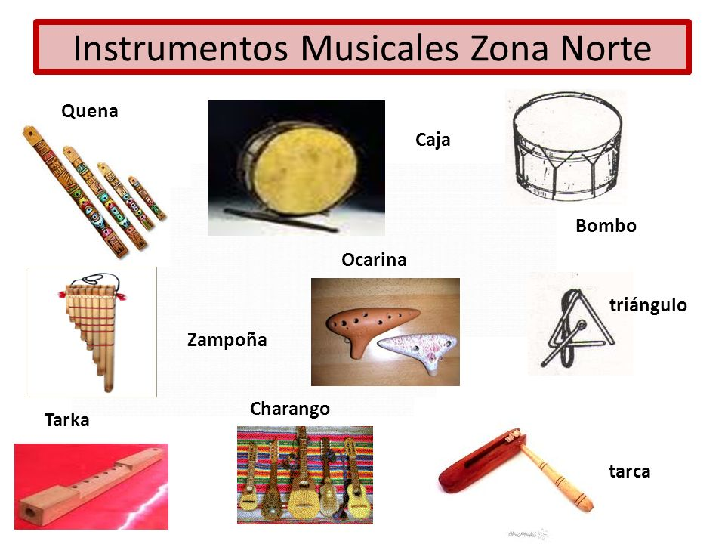

En la zona central, la cueca y la tonada son los estilos más característicos. Generalmente se utilizan instrumentos como el acordeón, la guitarra, el bombo, el tormento, el guitarrón, la caja y el arpa. Además de la cueca son muy comunes “La Sajuriana” (originaria de Argentina) y la “La Refalosa” (originaria de Perú). También es característico el baile de “El Sombrerito”, en que el pañuelo se sustituye por el sombrero. El folclore de esta zona está estrechamente ligada a la cultura rural del país, y a la herencia española, la cual su personaje emblemático es el huaso y la huasa chilena.
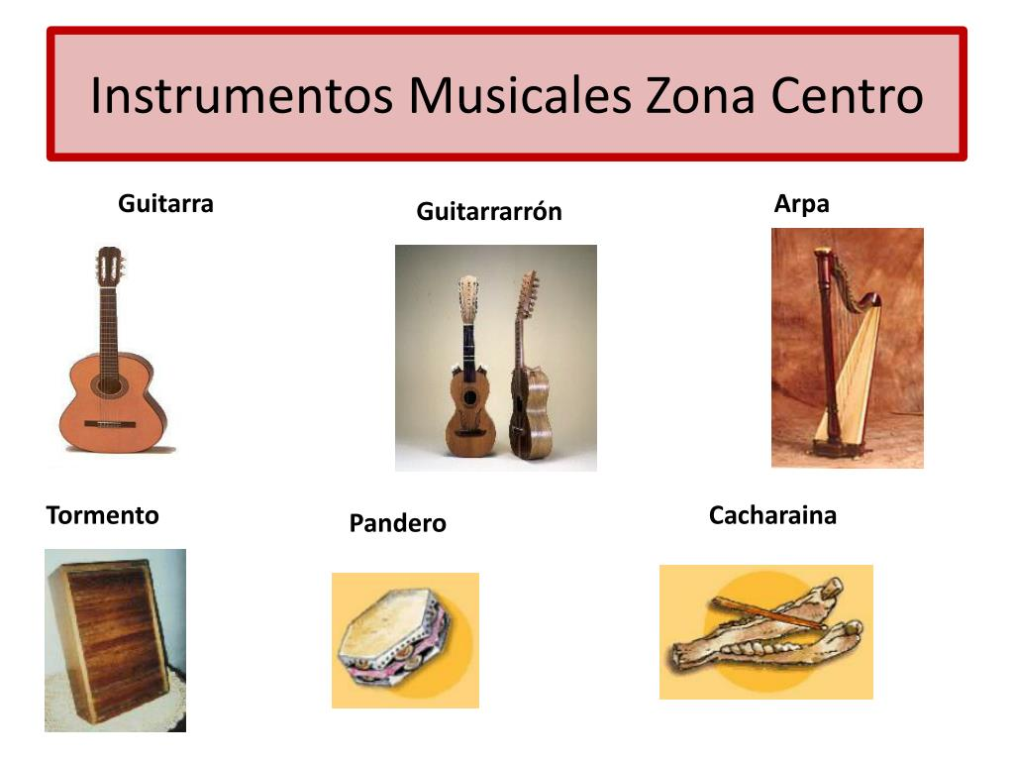

En el sur, particularmente en el Archipiélago de Chiloé, el folclore también tiene características particulares, pues se mantuvieron con pocos cambios muchas tradiciones españolas y otras se mezclaron con las huilliches, dando lugar a nuevas formas de expresión musical. Durante la guerra de Independencia de Chile, en que Chiloé se mantuvo fiel a la Corona, los soldados realistas introdujeron a las islas bailes como el chocolate o el pericón, que luego se transformó en pericona. Aparte de los bailes festivos, se tocan pasacalles durante las fiestas religiosas, acompañados siempre por guitarras, bombos y acordeones. Dentro de las danzas más importantes están La Trastrasera, la Pericona y el Baile Chocolate. El resto de la zona sur ha ido asimilando gradualmente el folclore de la zona central, en detrimento de las tradiciones indígenas.
Los alemanes que inmigraron a las provincias de Valdivia, Osorno y Llanquihue trajeron consigo el acordeón, que luego se extendió a todo el sur del país y se integró a la música ya existente.
En la isla de Pascua, las tradiciones culturales se transmiten de generación en generación y son muy particulares. Su música y danzas presentan más influencia polinésica que del Chile continental. Sus principales danzas son el sau-sau, el upa-upa, el ula-ula y el tamuré. Además de usar instrumentos universalizados como la guitarra, se utilizan otros como el palo de agua o el ukelele.

Actividad N°1: Escucha y Observa el video
https://www.youtube.com/watch?v=XVPUj1G5bIo&t=45s
[Escriba una cita del documento o el resumen de un punto interesante. Puede situar el cuadro de texto en cualquier lugar del documento. Use la ficha Herramientas de dibujo para cambiar el formato del cuadro de texto de la cita.]

Actividad N°2: Dibuja que animales observaste en el video y pinta la zona de nuestro país que pertenecen en el mapa

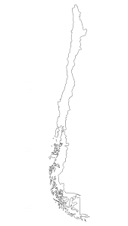

Clase miércoles 06 de mayo
Actividad N°3: Dibuja y pinta con la ayuda de un adulto los instrumentos musicales usados en el folclor chileno zona norte central y sur.
Actividad N°4: Con la ayuda de un adulto busca una canción folclórica de la zona central y sur. Escribe su título y de que trata.
Zona Central

Zona sur

